**SUMATIF TENGAH SEMESTER GANJIL**

**MADRASAH IBTIDAIYAH KECAMATAN SINGOSARI**

**TAHUN PELAJARAN 2024 / 2025**

|  |  |  |  |  |  |
| --- | --- | --- | --- | --- | --- |
| **Mata Pelajaran** | **:** | **Bahasa Indonesia** | **Nama** | **:** |  |
| **Kelas** | **:** | **I (Satu)** | **Hari/Tgl** | **:** |  |

1. **Berilah tanda silang (x) pada huruf a, b dan c pada jawaban yang tepat!**
2. Ketika membaca harus ditempat yang. ….

a. gelap b. terang c. redup

1. Posisi membaca yang benar adalah. ….

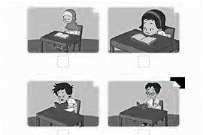a. b. c.

1. 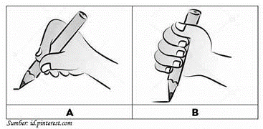Cara memegang pensil yang benar adalah….

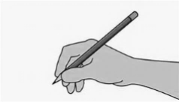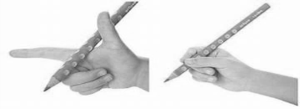a. b. c.

1. adalah huruf. ….

**a,b,c,d,e**,………

a. hijaiyah b. alfabeth c. besar

1. **a, i, u, e, o**. adalah termasuk huruf. ….

a. vokal b. konsonan c. kapital

1. Dibawah ini yang merupakan huruf konsonan adalah. ….

a. b dan r b. a dan i c. e dan o

1. Dibawah ini yang merupakan huruf kapital adalah. ….

a. c b. a c. B

1. **Bani beli ayam betina** . kata disamping yang menggunakan huruf kapital adalah….

a. beli b. Bani c. ayam

1. Kata dibawah ini yang berawalan “bo” adalah. ….

a. bola b. batu c. bubur

1. Lani suka membaca …-ku.

Suku kata yang tepat untuk melengkapi kata diatas adalah ….

a. be b. ba c. bu

1. 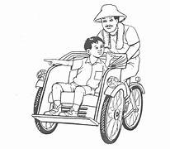Nama alat transportasi gambar disamping adalah . ….
2. sepeda
3. Becak
4. Mobil
5. Meong.. meong.. adalah suara hewan. ….

a. kucing b. ayam c. sapi

1. Bunyi suara angin adalah. ….

a. byur..byur..byur b. dor..dor..dor c. wus..wus..wus

1. Dani dan teman-temannya bermain sepak bola di. ….

a. jalan raya b. lapangan c. teras

1. **Bukalah pintu itu!** . kalimat disamping merupakan kalimat. ….

a. perintah b. ajakan c. larangan

1. Kalimat tanya diakhiri dengan tanda. ….

a. seru b. tanya c. titik

1. Dibawah ini yang merupakan tanda seru adalah. ….

a. (.) b. (?) c. (!)

1. Aku kelas satu

Tanda yang tepat untuk kalimat diatas adalah. ….

a. (.) b. (?) c. (!)

1. Tanda titik (.) terletak di … kalimat

a. depan b. akhir c. tengah

1. Hani mendapat …-diah dari ayah.

Suku kata yang untuk melengkapi kata yang bergaris bawah adalah. ...

a. hu b. hi c. ha

1. Di bawah ini yang menggunakan suku kata **hi** adalah. ….

a. hidung b. helikopter c. hotel

1. “hujan turun sangat lebat”.

Kalimat di atas yang berawalan huruf “h” adalah kata. ….

a. lebat b. turun c. hujan

1. Jika disusun menjadi kata. ….

h – n – a – u – d – k

a. handuk b. dukhan c. hundak

1. Di bawah ini hewan yang berawalan huruf “h” adalah. ….

a. gajah b. beruang c. hiu

1. Adi menginap di hotel. Kata “hotel” memiliki suku kata awal. ….

a. hu b. ho c. hi

1. **Ayo pasangkan pertanyaan dengan jawaban yang benar!**

| **No.** | **Pertanyaan** |  |  |  | **Jawaban** |
| --- | --- | --- | --- | --- | --- |
| 1. | Merah putih adalah warna ... negara Indonesia |  |  |  |  |
| 2. | Tempat yang dihuni banyak binatang liar… |  |  |  |  |
| 3. | Byur..byur… adalah suara… |  |  |  |  |
| 4. | Gambar yang menunjukkan kalimat perintah… |  |  |  |  |
| 5. | Alat transportasi yang mirip dengan hewan capung… |  |  | d |  |

1. **Jawab dengan singkat pertanyaan di bawah ini!**
2. Tuliskan huruf kapital dari huruf “b”. ....
3. Kalimat ajakan diawali dengan kata. ....
4. Berapa usiamu sekarang. ....

Tanda baca yang tepat untuk kalimat diatas adalah. ....

1. Hasan pergi ke kebun binantang, hasan melihat … rimau.
2. Tuliskan satu kata yang menggunakan awalan suku kata “hu”. ....